डे०३ आय विवरण भर्दा कर भुक्तानी यकिन गर्ने सम्बन्धी सूचना
डे०३ आय विवरण दाखिला गर्ने करदाताले आय विवरण सबमिट (Finalized) गर्नु अगाडि अनुसूची १० बाट कर भुक्तानी भएको रकम यकिन गरेर मात्र Finalized गर्नु हुन अनुरोध छ । उक्त रकम यकिन नगरी Finalized गर्दा दावी गर्न छुट भएको रकम पछि समावेश गर्न कठिनाई हुने गरेकोले आय विवरण सबमिट गर्दा प्राप्त हुने देहाय वमोजिमको म्यासेज अनुसार रकम यकिन गर्नु हुन अनुरोध गरिन्छ ।
- आय विवरणको अनुसूची १ (व्यक्तिगत/प्रोप्राईटरसीप फर्मको लागि) र अनुसूची २ (निकायको लागि) अपडेट गर्ने क्रममा कम्प्यूटर प्रणालीमा देहायको म्यासेज आउने गरेको छ ।
अनुसूची १० बाट कर भुक्तानी दावी रु. ........ यकिन गरी पेश गर्नुहोला

- डे ०३ आय विवरण सबमिट गर्दा देहायको म्यासेज आउनेः
जम्मा तिर्नु पर्ने कर रु. ........
जम्मा तिरेको कर रु. ........
एक पटक Submit गरिसकेपछि अर्को पटक विवरण फेरी परिवर्तन गर्न पाईने छैन ।
के तपाईं गर्न चाहनुहुन्छ ?
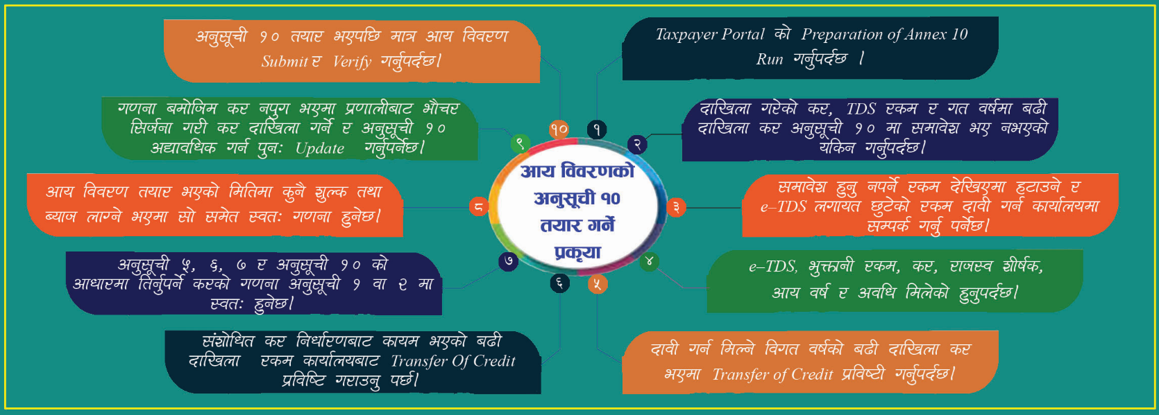
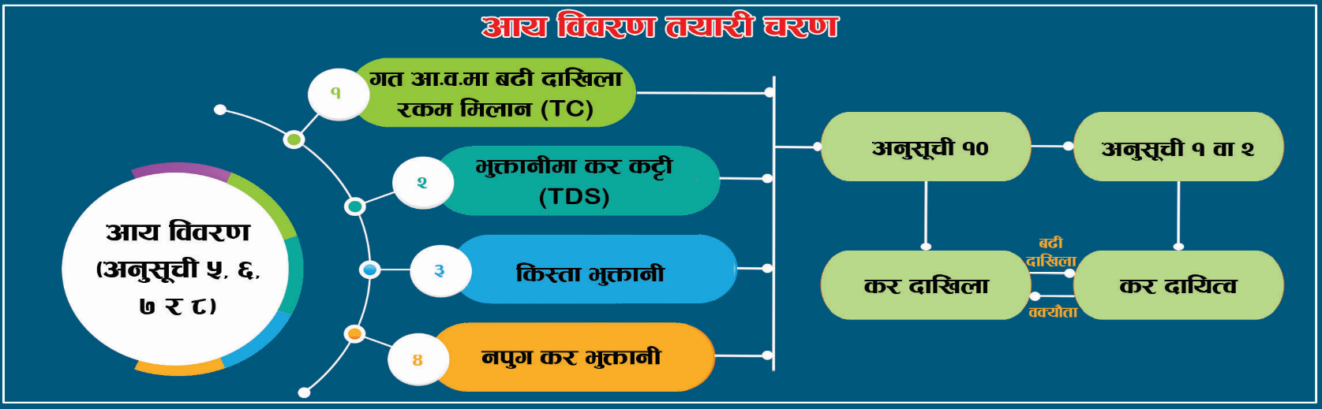
अनुसूची १० तथा आय विवरण तयारी गर्दा निम्न चित्रमा उल्लेख गरिएको बुँदाहरु र चरणमा ध्यान दिनु होलाः

